www.referateok.ro – cele mai ok referate

Colegiul Tehnic Energetic
Bucuresti

Proiect pentru sustinerea Atestatului Profesional

Tema: Asamblari prin nituire

Elev:
Nume: Stan
Prenume: Andrei Profesor indrumator: Ing. Valentina Mihailov
Clasa a XII a E

-2008-

Bibliografie:

- Asamblari mecanice manual pentru clasa a XI a si a XII ruta progresiva,
Autori: Mihaela Gabriela Ionescu, Ana Olivia, Gabriela Alice Enache, Sorina Antosica, Maria Manole

- Organe de masini si organe de asamblare,editura Mirton,Timisoara 2001
Autori: Mikos.I.

- Organe de masini si transmisii mecanice,editura Mirton,Timisoara 2005
Autori: Mikos .I.

- Organe de masini si mecanisme,Craiova 1993
Autori: Drobota .V.

Capitolul I :
1. Insusiri ale organelor de masini

Organele de masini sunt piese ( eventual asamblari de piese) , avand rol functional utilitar, care intra in compunerea organica-structurala a oricarei masini agregate, mecanisme sau dispozitive.Avand rol functional bine determinat,fiecare organ de masina poate fi analizat, proiectat ,executat, reparat, considerandu-l insa independent ca solicitare si uzare cu celelante organe cu care se asambleaza.
Performantele functionale si tehnice ale oricarei masini depind de doi factori principali :
-conceptia proiectantului care proiecteaza schema de principiu a viitoarei masini si insusirile calitative ale fiecarui element structural component.Primul factor poate fi asigurat printr-o temeinica pregatire teoretica si practica de specialitate a proiectantului.Al doilea factor demonstreaza ca performanta si siguranta in exploatarea masinii, durabilitatea si flexibilitatea sa sunt hotarate de calitatea fiecarui organ component.Pentru aceasta organele de masini trebuie sa satisfaca urmatoarele conditii de baza:
-sa corespunda integral scopului functional pentru care se construiesc.
-sa fie simple si sa prezinte siguranta in exploatare ,adica sa reziste solicitarilor la care sunt supuse.
-sa asigure durata de functionare necesara in raport cu scopul,calitatea materialului si tehnologiei de executie.
Rezistenta propriu-zisa ,rigiditatea, rezistenta la uzare si rezistenta la temperatura sunt caracteristici ale materialelor organice de masini , care le mentin o anumita capacitate de a rezista si de a functiona in diferite conditii.
Prelucrarea fara dificultati deosebite ca si interschimbabilitatea sunt de asemenea, insusiri de baza caracteristice multor organe de masini cu rol functional deosebit.

2. Clasificarea in constructia de masini

Marea diversitate de forme si dimensiuni permite gruparea organelor de masini dupa o serie de griterii dintre care mai importante sunt cele constructive si functionale.
Constructiv: Organele de masini se grupeaza in :
-organe simple (pene ,nituri ,suruburi ,arcuri ,etc)
-organe complexe (rulmenti, lagare ,vane,ambreaje,etc)
Organul complex se caracterizeaza printr-un ansamblu de piese elementare care numai in totalitatea lor pot indeplini un rol functional unitar.Dupa rolulu functional organele de masini se grupeaza astfel:
-organele pasive ( nituri ,stifturi,pene ,arcuri ,suruburi de fixare) care nu contribuie in mod direct la transmiterea, la realizarea sau la transformarea miscarii mecanice, ci doar la asamblarea elementelor.
-organe active ( suruburi de miscare, arbori, manivele, biele, lanturi de transmitere, etc) care prin functionare au rol de transmitere sau de transformare a miscarii.

3. Interschimbabilitatea organelor de masini

Unificand caracteristicile dimensionale ale formei constructive si calitative ale pieselor, standardizarea creaza conditii necesare realizarii interschimbabilizarii organelor de masini .Interschimbabilitatea este definita prin insusirile calitative ale pieselor unei multimi de a fi schimbate prin asamblare cu oricare din piesele altei multimi identice,prin respectarea integrala a conditiilor functionale ale sistemului tehnic din care face parte.Interschimbabilitatea realizeaza prin asigurarea urmatoarelor conditii specifice de baza:
-stabilirea judicioasa a tolerantelor , a pieselor inteschimbabile.
Asigurarea conditiilor interschimbabilitatea permite inlocuirea rapida a pieselor uzate fara a fi supuse niciunei prelucrari suplimentare.Ca urmare ,prin organul de masina interscimbabil inlocuit se stabileste performante initiale ale ansamblului respective.De exemplu, rulmentul uzat dintr-un lagar poate fi inlocuit intr-o perioada de timp minima , cu orice rulment de acelas tip si dimensiune normala fara nici o prelucrare suplimentara,performanta lagarului masinii respective este astfel restabilita.Stagnarea mersului masinii respective ,deci pierderile de productie devin minime deoarece interschimbabilitatea rulmentului respective prezinta o solutie optima.
4. Executia organelor de masini

Principalele etape alea tehnologiei de executie a organelor de masini sunt: semifabricarea prin turnare, forjare ,laminare, asamblare (prin sudare,lipire nituri,incleiere si chituire) in aceste operatii de baza se realizeaza semifabricatele.Semifabricatele laminate ,turnate,forjate,etc se supun operatiilor de prelucrare mecanica (frezare,rabatare,rectificare) prin care se obtin piese finite.
Sub forma finita organele de masini sunt folosite direct in procesul de montaj ale masinii.
Piesele individuale unicate, se executa cu o productivitate deci cu o eficienta economica mai redusa.
Executia pieselor in serie limitata este mai avantajoasa,productivitatea fiind sporita.Executia unui foarte mare numar de piese identice se poate realiza cu o productivitate maxima,folosindu-se masini si agregate automate.
Forma geometrica a organului de masina trebuia astfel conceputa si realizata incat sa satisfaca cat mai complet nu numai rolul functional ci si optimizarea cerintelor executiei tehnologice,montajului si transportului.

Capitolul II:
1. Asamblarile nedemontabile

Asamblarea mecanica reprezinta rezultatul operatiilor tehnologice de realizare a unei legaturi rigide sau a unei blocari intre doua sau mai multe piese separate.Prin asamblare se obtine un nou element rigid ,adica un organ de masina complex cu rol functional bine determinat.
Dupa asamblare elementele componente nu mai au posibilitatea deplasarii relative intre ele.Asamblarile pot fi directe si indirecte.
In cazul asamblarilor directe legatura este asigurata, nemijlocit intre elementele componente ,de exemplu prin sudare ,presiune ,faltuire, refulare ,stremuire, de indoire, crestare,strangere elastica,etc.
Asamblarea indirecta presupune utilizarea unor elemente sau substante intermediare de lagatura cum sunt: niturile,cordoanele de sudura, lipiturile metalice sau nemetalice,etc.

2. Nituiri si nituri

Nituirea este imbinarea a doua sau mai multe piese,ce se realizeaza prin folosirea organelor de asamblare numite nituri.
Asamblarile nituite se executa manual sau mecanic.Nituirea propriu-zisa se executa dupa operatiile de curatire,indreptare si gaurire a pieselor.Utilajele pentru nituire se compun din:
-instalatii pentru incalzirea niturilor: forje,cuptoare,aparate electrictrice pentru incalzire;
-dispozitive de formare a capului: capuitoare si contracapuitoare cu anexe(suporti de sustinere a contracapuitoarelor);
-dispozitive de lovire si presare: ciocanul de mana(barosul), ciocane pneumatice, prese.Operatia de nituire se realizeaza prin suprapunerea tablelor cu unul,doua sau trei randuri de nituri,cap la cap sau cu eclise.

Niturile sint organe de masini care servesc la imbinarea diferitelor subansambluri. Niturile se confectioneaza din otel carbon obisnuit OL 34, sau OL 37 , alama , cupru si aluminiu.Elementele unui nit sunt:
-tija nitului de forma cilindrica sau tubulara, capul initial la una din extremitatile tijei si capul de inchidere, care se formeaza la nituire. Dimensiunile principale ale niturilor sunt:
-diametrul tijei d , lungimea tijei l , diametrul capului initial D si inaltimea capului h.
Clasificarea niturilor se face dupa urmatoarele criterii:
-dupa pozitia capului,in raport cu elementele asamblate,niturile pot fi: cu cap obisnuit,cu cap semiinecat si cu cap inecat;
-dupa forma capului,niturile sunt: cu cap semirotund,cu cap cilindric,cu cap troncoic;
-dupa forma tijei niturile pot fi: cu tija plina,cu tija semitubulara si cu tija tubulara,
-nituri speciale,socotite cele care pentru nituire nu au nevoie de contracapuitor;acestea sunt: nituri explozibile,care au tija semitubulara incarcata cu material exploziv si nituri cu tija dubla.

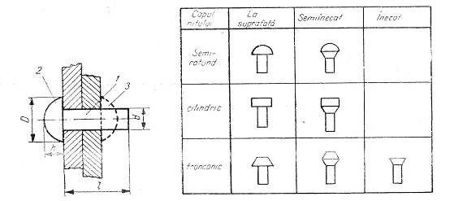

Elementele si dimensiunile nitului Clasificarea niturilor dupa forma capului. 1 - tija
2- capul initial
3 - capul de inchidere
d - diametrul tijei
l - lungimea tijei
D- diametrul capului
h - inaltimea capului
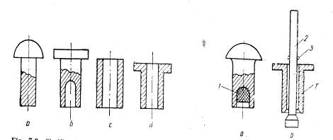

Clasificarea niturilor dupa forma tijei Nituri speciale

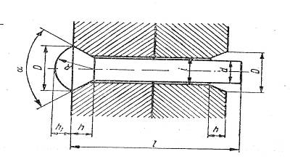

Nit cu cap semiinecat pentru rezistenta-etansare

3. Masini de nituit

Pentru marirea productivitatii si a calitatii nituirii se folosesc utilaje de nituit cu o forta de apasare de 20 00 N /cm2. Msinile de nituit pot fi clasificate astfel:
-prin ciocanire fixe
(ciocane de nituit) transportabile
-dupa procedeul de -prin presare in potcoava
formare a capului de nit (presare de nituit) in cleste
-prin rulare

-dupa posibilitatea -fixe portative
de deplasare -transportabile carosabile
suspendate
-pneumatice
-dupa modul de -hidropneumatice
actionare -electromecanice

-cu comanda manuala
-dupa felul comenzii -cu comanda semiautomata
de functionere -cu comanda automata.

Masina de nituit prin ciocanire se foloseste la nituri cu diametru pana la 42 de mm.Aceste masini pot fi actionate cu aer comprimat sau prin transmisii mecanice.
Masina de nituit prin presare formeaza capul nitului printr-o singura miscare a capuitorului;presiunea asupra nitului creste treptat.Nituirea cu astfel de masini face ca refularea sa fie foarte puternica,eliminandu-se operatia de stemuire.Masina se apropie de piesele ce trebuie sa fie nituite pana cand capul de asezare a nitului vine in contact cu contracapuitorul fix.Apoi se aplica presiunea asupra capuitorului si se formeaza capul de inchidere al nitului.

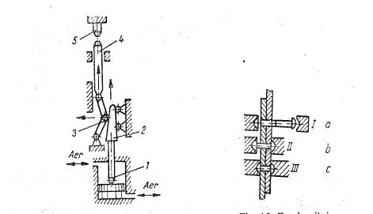

Masina pneumatica cu parghii Fazele nituirii la masina de nituit prin presare

4. Conditii tehnice impuse asamblarilor nituite

Obtinerea unei bune calitati a asamblarilor nituite este conditionata de urmatorii factori:
-presiunea executata asupra nituli si a tablelor ce se imbina trebuie sa fie suficienta pentru a impiedica deplasarea dintre piese si a evita forfecarea;
-temperatura de incalzire a nitului trebuie sa fie intre limitele prescrise,iar niturile sa nu stea timp indelungat la aceste temperature,pentru ca materialul sa nu-si schimbe proprietatile tehnologice;
-niturile sa fie astfel alese incat sa existe un raport intre diametrul si tija nitului suficient pentru formarea capului de inchidere;
-piesele care se imbina sa aiba suprafetele bine curatite si indreptate;
-niturile sa se distribuie astfel incat sa se realizeze o buna rezistenta si etanseitate a imbinarii.
Asamblarile nituite se considera de buna calitate daca se indeplinesc urmatoarele conditii:
-gaura este umpluta complet de corpul nitului;
-nitul asigura o strangere corespunzatoare a pieselor imbinate;
-capul nitului asigura aderenta pe toate suprafata lui cu piesele pe care le imbina si nu prezinta fisuri,frecaturi sau rupturi.

5. Imbinari nituite

Imbinarile nituite pot fi impartite pe mai multe categorii,avand in vedere cateva criterii de clasificare si anume:
-dupa modul de executie: nituire manuala si mecanica,
-dupa starea tijei nitului: nituire la rece sau la cald,
-dupa modul de asezare a tablelor: nituire prin suprapunere si cap la cap cu eclise.
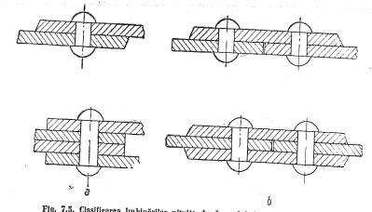

Clasificarea imbinarilor nituite dupa modul de asezare a tablelor

-dupa numarul randurilor de nituri: cu un singur rand, cu mai multe randuri de nituri dispuse in linie sau in zigzag;

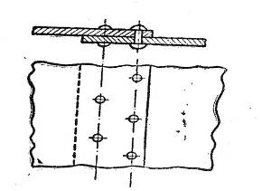

Imbinarea nituita in zigzag

-dupa destinatia asamblarii: nituire de rezistenta, nituire de etansare si nituire de rezistenata-etansare.
Nituirea de rezistenta se aplica la constructiile metalice,unde conditia principala este de transmitere a fortelor intre elementele asamblate.
Nituirea de rezistenta-etansare se aplica constructiilor metalice supuse la presiuni mari (cazane de abur,etc)care trebuie sa corespunda atat conditiei de etansare cat si de rezistenta mecanica.
Nituirea de etansare se aplica constructiilor (bazine,rezervoare,etc) supuse la presiuni normale.Niturile folosite in acest caz sunt mai subtiri,insa dispuse mai des.
Se recomanda,pe cat este posibil,ca materialul niturilor sa fie acelasi sau apropiat cu al pieselor care se asambleaza ,pentru a se evita coroziunea electrochimica.
Trasarea nituirii se executa in raport cu dimensiunile alese ,iar pozitia gaurilor se marcheaza cu punctatorul.
Dupa trasarea nituirii ,materialele se gauresc pe masini de burghiat.
Diametrul gaurilor trebuie sa fie mai mare decat diametrul tijei nitului,si anume:
-pentru nituri cu diametru pana la 5 mm ,diametrul gaurii este mai mare cu o,2mm,
-pentru nituri cu diametru intre 5 si 10 mm,diametrul gaurii este mai mare cu 0,5 mm,
-pentru nituri cu diametru mai mare de 10 mm, diametrul gaurii este mai mare cu 1,0 mm.
Pentru a exista o coincidenta perfecta a gaurilor din table in momentul asamblarii, se recomanda ca atunci cand este posibil gaurirea sa se execute simultan in ambele piese.
Gaurile tablelor se pot executa si prin stantare.
In cazul nituirilor cu nituri semiinecate si inecate, gaurile niturilor se tesesc corespunzator.

Capitolul III:
1. Nituirea manuala

Scule folosite la nituirea manuala.In lucrarile de nituire se folosesc urmatoarele scule: un ciocan de lacatusarie,un contracapuitor pentru a proteja capul initial,un tragator pentru apasarea pieselor de nituit una asupra celeilalte si un capuitor,care este o unealta executata dintr-o bara scurta din otel pentru scule,cu o scobitura de forma unei calote sferice la unul dintre capete si care serveste la formarea capului de inchidere al nitului.
Contracapuitorul de numit si contrabuterola,serveste drept nicovala pentru sprijinit capul initial,cand se formeaza capul de inchidere al nitului.
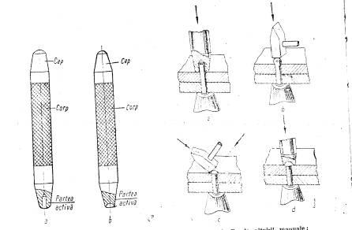

Scule folosite la nituirea manuala Fazele nituirii manuale

Tehnologia nituirii: Nituirea manuala este o operatie care necesita un volum mare de munca ,avand o productivitate mica,deci costisitoare,fact pentru care se executa numai la productia individuala si in atelierele de intretinere si reparatii.
Dupa ce sa produc nitul in gaura,se asaza cu capul initial pe contracapuitor si cu ajutorul tragatorului se apropie cele doua piese de tabla casa nu ramana spatii intre ele.
Prin lovituri de ciocan axiale si radiale se refuleaza capatul tijei si se formeaza capul de inchidere de o forma bombata.Apoi se asaza capuitorul pe capul de inchidere si se loveste cu ciocanul,rotindu-l dupa fiecare lovitura,pana cand se obtine o forma fasonata,identical cu capul initial.Aceasta este metoda directa de nituire.Mai rar se foloseste metoda de nituire indirecta,cand lovitura de ciocan se aplica capuitorului asezat pe capul initial,dar capul de inchidere se formeaza in locasul contracapuitorului.
La formarea capului de inchidere se va avea in vedere ca ciocanul sa nu atinga suprafata pieselor de nituit,pentru a se evita ondularea si deformarea tablelor.
Stemuirea: Imbinarile nituite, cu precadere cele de etansare,se supun operatiei de stemuire.Stemuirea consta in presarea marginilor tablelor,in vederea obtinerii unei etansari mai bune si se executa cu ajutorul stemuitoarelor,care au forma daltilor,dar au muchia de taiere tesita.

2. Nituirea mecanica

Nituirea mecanica se executa cu ajutorul masinilor de nituit care realizeaza formarea capului de inchidere al nitului prin ciocanire,prin presare sau prin rulare.Din acest punct de vedere ele pot fi numite: masini de nituit portabile (ciocane de nituit) sau fixe, prese de nituit si masini de nituit prin rulare.
Masinile de nituit se pot de asemenea diferentia intre ele si prin faptul ca actionarea lor poate fi facuta pneumatic,electric sau hydraulic.
Masinile de nituit portabile lucreaza prin ciocanire.Acestea se folosesc,in exclusivitate,la nituri cu tija plina si pot fi actionate pneumatic si electric.
La nituirea cu ajutorul ciocanelor de nituit pot aparea doua situatii: contracapuitorul este trans in menghina,piesele de nituit sunt sustinute,iar pozitia ciocanului este verticala,directia ciocanului este orizontala ,iar o a doua persoana va tine contracapuitorul.In timpul lucrului,cantracapuitorul nu trebuie stans in mana ci numai apasat usor pe capul de nit.Nituirea depinde de masa contracapuitorului si nu de forta de apasare asupra lui.
In mod abisnuit, in cazut niturilor cu diametrul pana la 10 mm, nituirea se executa la rece,iar in cazut diametrelor mai mari de 10 mm, nituirea se executa la cald.
Incalzirea niturilor,in cazul nituirilor executate la cald, se poate realize in cuptoare cu flacara,situatia in care intregul nit este incalzit,si in instalatii cu curenti de inalta fregventa,situatie in care se incalzeste numai capatul tijei nitului.Temperatura la care se incalzesc niturile de otel este de 750-9oo grace C; niturile astfel incalzite se prind in clesti corespunzatori si se introduce in gaurile elementelor de asamblat.In raport cu pozitia pieselor si cu posibilitatea introducerii niturilor, ciocanele vor executa nituire directa sau indirecta.
Presele de nituit sunt masini care realizeaza capul de inchidere al nitului dintr-o singura cursa a capuitorului.Acest gen de masini au contracapuitorul incorporat in structural or,iar capuitorul poate fi actionat pneumatic,hidraulic sau electric.
Cu acest tip de masini ,care lucreaza prin presare,se pot executa nituiri cu nituri avand tija plina ,cu tija semitubulara si cu tija tubulara.
In cadrul nituirii cu nituri semitubulare sau cu nituri tubulare,cu guler,cantracapuitorul va avea cavitatea corespunzatoare capului initial al nitului,iar capuitorul se inlocuieste cu o scula de forma unei mandrine,pentru realizarea capului de inchidere prin rasfrangere,iar in cazul nituirii cu nituri tubulare fara guler ,atat capuitorul cat si contracapuitorul vor fi inlocuite cu scule de forma mandrinei.

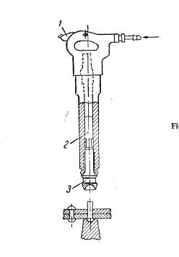

Ciocan pneumatic de nituit

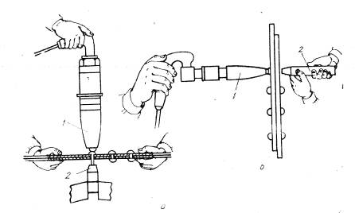

Exemple de nituire:
- cu ciocan in pozitie verticala - cu ciocan in pozitie orizontala

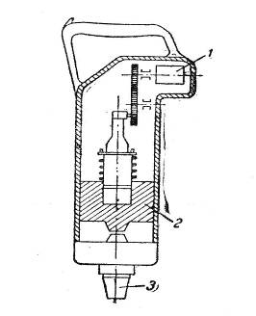

Presa de nituit pneumatica

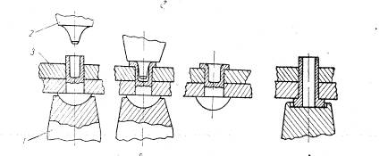

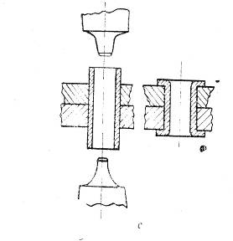

Nituirea cu nituri tubulare si semitubulare

3. Nituri speciale

Niturile speciale se executa fara folosirea contracapuitorului,pentru ca se executa dintr-o singura parte a pieselor ce se asambleaza (neexistand acces pe ambele parti ale pieselor). Aceste nituri se intrebuinteaza pe scara larga in aasamblarea pieselor metalice sau nemetalice utilizate la constructia caroseriilor si a ansamblului din tabla subtire, a aeronavelor,a aparaturii electronice si electrice,etc.
Nituirea cu nituri explosive se executa in modul urmator: in gaura pregatita se introduce nitul.Cu ajutorul unui ciocan electric se incalzeste nitul si la circa 120 gradeC incarcatura exploziva din nit explodeaza si umfla capatul tijei,formand un cap de inchidere care strange piesele de asamblat.
Nituirea cu nituri cu tija dubla a capatat o raspandire mult mai mare decat cea cu nituri explosive.Nitul se introduce in

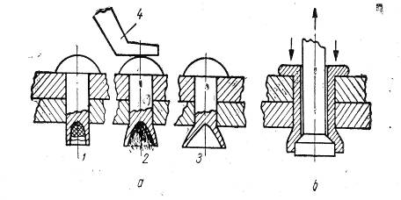

Nituirea cu nituri special

- introducerea nitului
- incalzirea nitului pentru explozia incarcaturii
- asamblarea cu nit exploziv
- ciocan electric
b- nituirea cu nituri cu tija dubla

gaura pregatita si cu ajutorul unui cleste special,care apuca tija interioara,o trage.
Clestele,sprijinandu-se pe gulerul nitului,nitul nu este scos din gaura sa .In aceasta situatie,partea ingrosata a tijei interioare este trasa fortat,in interiorul tijei tubulare, a carui capat deformandu-se va forma capul de inchidere.In final,tija superioara se rupe intr-o zona de slaba rezistenta,special prevazuta.

4. Controlul imbinarilor nituite

Cusatura nituita este considerata bine executata daca niturile sint corect asezate si daca nu exista stirbituri sau crestaturi pe suprafetele pieselor de nituit si pe capetele niturilor.Rezistenta cusaturii nituite se verifica prin lovirea cu ciocanul,aprecierea facandu-se dupa sunet sau dupa vibratia niturilor.
Demontarea imbinarilor nituite se realizeaza prin taierea niturilor cu dalta ,taiere cu flacara axiacetilenica sau prin gaurirea niturilor.

Capitolul IV:
1. Masuri de tehnica a securitatii muncii

Pentru evitarea accidentelor,in timpul nituirii trebuie respectate urmatoarele reguli:
- uneltele de mana trebuie folosite in buna stare de lucru (fara crapaturi, deformatii, etc),
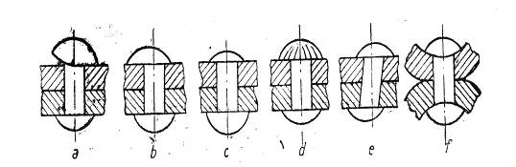

Defecte ce pot aparea la nituire:
- cap de inchidere inclinat
- cap de inchidere deplasat
- cap de inchidere prea mic din cauza tijei scurte
- cap de inchidere deformat
- nit stramb
- tablele deformate la nituire

- presiunea aerului la lucru cu ciocane pneumatice sa fie corespunzatoare sculei.Inainte de intrebuintarese va verifica cursa sculei,iar capuitorul va avea obligatoriu dispozitiv de protectie contra iesirii,
- daca nituirea se executa la cald,trebuie folosit echipamentul de protectie (costum de piele,manusi,incaltaminte de protectie),iar introducerea niturilor in gauri sa se faca numai cu ajutorul clestilor.

www.referateok.ro – cele mai ok referate

